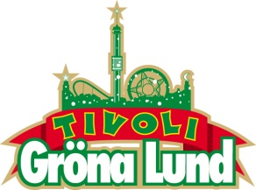

Pressmeddelande 2015-12-07
POPFENOMENET TROYE SIVAN TILL GRÖNAN I SOMMAR
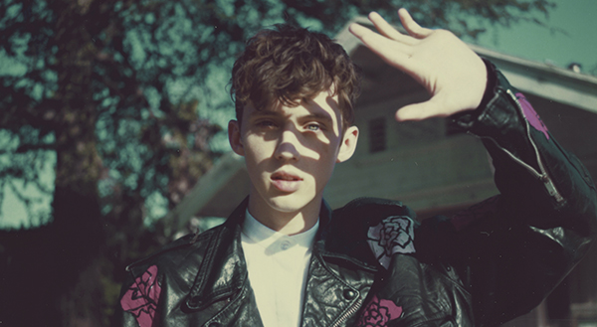
Han upptäcktes på YouTube och har sedan dess legat etta på iTunes i 57 länder, listats som en av förra årets mest inflytelserika tonåringar, hyllats av Taylor Swift och sålt slut en USA-turné på 27 minuter. Den 20 maj kommer popfenomenet Troye Sivan till Gröna Lunds Stora Scen för sin enda Sverigespelning.
Den sydafrikansk-födda australiensaren upptäcktes på YouTube där hans videoklipp snabbt nådde en miljonpublik. Hans personliga videodagböcker och låtar har gett honom en fanbase världen över. Minialbumet ”Wild” som släpptes tidigare i höstas klättrade högt på världens topplistor och låg etta på iTunes i hela 57 länder och den 4 december i år släppte han sitt första fullängdsalbum ”Blue Neighbourhood”. Hans videor har setts över 200 miljoner gånger på YouTube, hans musik har spelats över 60 miljoner gånger på Spotify och han har mer än 11 miljoner följare i sina sociala kanaler. Time Magazine listade Troye Sivan som en av förra årets ”mest inflytelserika tonåringar” och han nominerades dessutom till ”Årets producent” på den australiensiska Grammis-galan.
I höstas åkte han ut på sin första USA-turné som sålde slut på otroliga 27 minuter och nyligen höll han en bejublad konsert på Debaser Strand som även den sålde slut på ett par minuter. Den 20 maj kommer Troye Sivan återigen till Sverige för en exklusiv konsert på Grönans Stora Scen.
För mer information kontakta Annika Troselius, Informationsansvarig på telefon 0708-580050 eller e-mail annika.troselius@gronalund.com. För pressbilder besök Gröna Lunds bildbank www.bilder.gronalund.com

KONSERTSOMMAREN 2016
Med Gröna Lunds entrékort Gröna Kortet har man fri entré hela säsongen, inklusive alla konserter. Gröna Kortet kostar 240 kr och går att köpa i Gröna Lunds webbshop. Följande konserter är hittills bokade på Gröna Lund:
Troye Sivan – 20 maj kl. 20.00 på Stora Scen
Deep Purple – 14 juni kl. 20.00 på Stora Scen
Dropkick Murphys – 21 juni kl. 20.00 på Stora Scen
Sixx:A.M. – 22 juni kl. 20.00 på Stora Scen
Status Quo – 3 juli kl. 20.00 på Stora Scen

